TÍTULO DE LA PONENCIA, ESCRITO EN EL ESTILO “TÍTULO” EN ARIAL 12 Y NEGRITAS

Resumen

El resumen debe sintetizar el artículo en una extensión entre 250 y 300 palabras. Se utilizará tipografía estilo Arial en tamaño 8. El resumen debe contener; objetivos de la comunicación, metodología, datos utilizados, desarrollo, resultados y principales conclusiones. El objetivo debe ser capaz de responder a los siguientes cuestionamientos: ¿Cuál es o son las razones que motivan la investigación de la que se desprende el artículo? ¿En qué marco teórico o conceptual se inscribe? Se puede detallar también algún objetivo secundario relevante. Debe explicitarse de manera sintética, pero clara, el método del trabajo o investigación que se sigue y, en su caso, los datos que se utilizan, así como su procesamiento. Se deben sintetizar los principales hallazgos derivados de la investigación y posibles implicaciones para la teoría o la práctica del tema abordado. Se debe justificar la originalidad de la investigación realizada respecto de trabajos previos y a quién va dirigida. (Tamaño 8)

Abstract

The abstract should synthesize the article in an extension between 250 and 300 words. Arial-style typography will be used, in size 8. The abstract should contain; objectives of the communication, methodology and data used, development, results and main conclusions. The objective must be able to respond to the following questions: What is or are the reasons that motivate the investigation from which the article emerges? In what theoretical or conceptual framework does it fit? You can also detail some relevant secondary objective. The method of the work or investigation that is followed and, where appropriate, the data used, as well as its processing, must be explained in a synthetic but clear manner. The main findings derived from the research and possible implications for the theory or practice of the topic addressed should be synthesized. The originality of the research carried out with respect to previous works and to whom it is directed must be justified. (Size 8.)

Palabras Clave: palabra 1; palabra 2; palabra 3; palabra 4. (Incluya entre tres y cuatro palabras clave)

Key words: word 1; word 2; word 3; word 4. (Use between three and four words)

- Introducción o primera sección en estilo “Título 1”. Tamaño 11

Aquí inicia el texto de la primera sección, recuerde que el uso de negritas en el propio texto no está permitido, si quiere resaltar alguna frase utilice las cursivas. Recuerde siempre hacer referencia de los cuadros, figuras, tablas y ecuaciones en el cuerpo del texto, p.e.: en la Tabla 1 se detalla la matriz de estilos permitidos.

Tabla 1. Título de tabla, tamaño 9
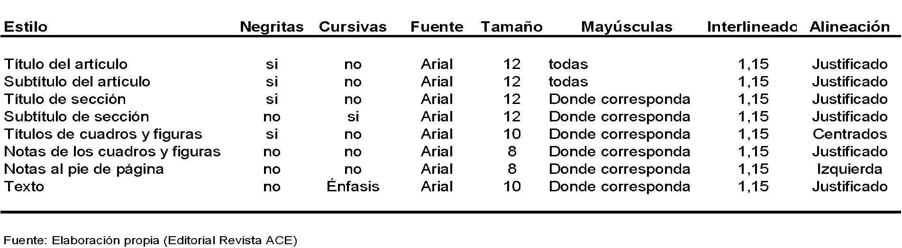
Fuente: CPSV

  - Subtitulo de sección en estilo “Título 2”, tamaño 11

Aquí inicia el texto de subsección. Recuerde que únicamente puede haber figuras y tablas, las figuras comprenden los gráficos, planos, mapas, fotografías y demás material gráfico. Recuerde que las notas del texto deben ir al pie de página y no al final.

“Esta es una citación textual del texto de otra autora publicado en otro documento” (Apellido, año de publicación, pág. 25)

Figura 1. Mapa de una sección de Barcelona (tamaño 9)
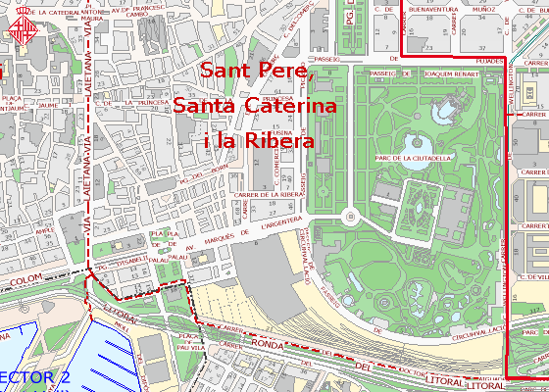
Fuente: Guia Urbana de la Ciutat (Ajuntament de Barcelona) (tamaño 8)

Las fórmulas y/o ecuaciones se podrán insertar empleando el editor de ecuaciones que está integrado en Microsoft Word y llevarán un número entre paréntesis a su derecha que indique su orden, por ejemplo:

(1)

Aquí continúa el texto.

- Segundo título, tamaño 11

Párrafo.

- Conclusiones o Título final, siempre numerado, tamaño 11

Párrafo final.

Agradecimientos: Si esta ponencia es fruto de un proyecto financiado, es aconsejable incluir este reconocimiento en esta sección.

Conflicto de Intereses: Los autores declaran que no hay conflicto de intereses.

Bibliografía

Se revisará exhaustivamente que exista una relación biunívoca entre los/autores/as que están citados genérica o textualmente en el texto y los trabajos citados en la bibliografía. Las citaciones bibliográficas en el pie de página, por regla general no están permitidas, aunque se pueden aceptar, si en el apartado de Bibliografía se enlistan todas.

Se utilizará el estilo APA, según las indicaciones siguientes.

Libro, antología o compilación: Apellido, N. (año). Título en cursiva. Número de edición (excepto primera). Ciudad de publicación, País: Editorial.
Ejemplo de libro
Herrán Gascón, A.; Cortina Selva, M. y González Sánchez, I. (2006). La muerte y su didáctica. Manual para educación infantil, primaria y secundaria. Madrid, España: Universitas.
Ejemplo de antología o compilación
Trillo, J. (Ed.). (2001). El legado pedagógico del siglo XX para la escuela del siglo XXI. Barcelona, España: Graó.
Ejemplo de Libro electrónico con DOI
Apellido, N. (año). Título en cursiva. DOI: 10.xxxx/x.xxxxxx
Ejemplo de Libro electrónico sin DOI
Apellido, N. (año). Título en cursiva. Recuperado de http://xxxx/x.xxxxxx.com/

Capítulo de libro: Apellido, N. y Apellido, N. (Año). Título del capítulo. En N. Apellido. (Ed.), Título en cursiva (pp. xx-xx). Ciudad, País: Editorial
Ejemplo
Gilmartín, M. A. (2008). Ambientes escolares. En J. A. Aragonés y M. Amérigo. (Eds.), Psicología ambiental (pp. 221-237). Madrid, España: Pirámide.

Artículo científico: Apellido, N. (Año). Título. Nombre de la revista, volumen(número), pp-pp.
Ejemplo de artículo en revista
Rodríguez, C. (2007). God's eye does not look at signs: Early development and semiotics. Infancia y Aprendizaje, 30(3), 343-374.
Ejemplo de artículo en revista electrónica con DOI
Romero Aloy, M. J. (2013). Un análisis sistemático de los parámetros urbanísticos de la edificación. ACE: Architecture, city and Environment, 8(22), 45-76. DOI: 10.5821/ace.vi22.2589
Ejemplo de artículo de revista electrónica sin DOI
Sillick, T. J. y Schutte, N. S. (2006). Emotional intelligence and self-esteem mediate between perceived early parental love and adult happiness. E-Journal of Applied Psychology, 2(2), 28-48. Recuperado de https://ojs.lib.swin.edu.au/index.php

Artículo de periódico: Apellido A. A. (Fecha de publicación). Título. Nombre del periódico, pp-pp.
Ejemplo
Aréchaga, J. (15 de septiembre de 2011). Los españoles y las revistas científicas... ¡Que editen ellos! El País, 20-22.
Ejemplo de versión electrónica
Aréchaga, J. (15 de septiembre de 2011). Los españoles y las revistas científicas... ¡Que editen ellos! El País, 20-22. Recuperado de https://www.elpais.com/queeditenellos

Comunicación presentada en un congreso no publicado: Apellido, N. (Mes, año). Título de la comunicación. Trabajo presentado en: Nombre de la edición del congreso, lugar, país. Resumen recuperado de http://xxxx.xxx
Ejemplo de comunicación no publicada
Fitch, J. et al. (Junio, 2011). Valuación de la producción y organización territorial: Una modelación hedónica: San Nicolás de los Garza, México. Trabajo presentado en el 7º Congreso internacional Ciudad y Territorio Virtual, Lisboa, Portugal.

Comunicación presentada en un congreso publicado: Apellido, N. (Año). Título de la comunicación. En N. Apellido (Ed.), Nombre del congreso (pp. xx-xx). Ciudad, País: Editorial. doi:xx.xxx/xxx.xxx
Ejemplo de comunicación publicada en actas/proceedings
Fitch, J. et al. (2011). Valuación de la producción y organización territorial: Una modelación hedónica: San Nicolás de los Garza, México. En Proceedings of the 7th International Conference on Virtual Cities and Territories (p. 71-74). Barcelona, España: CPSV. doi:10.5821/ctv.7697

Informe: Nombre de la organización. (Año). Título del informe (Número de la publicación). Recuperado de http://xxx.xxxxxx.xxx/
Ejemplo de informe impreso
Centro de escritura Javeriano. (2013). Normas APA. Cali, Colombia: Pontificia Universidad Javeriana.
Ejemplo de informe electrónico
Centro de escritura Javeriano. (2013). Normas APA. Recuperado de http://portales.puj.edu.co/ftpcentroescritura/Recursos/Normasapa.pdf

Norma:
Ejemplo
Ley Orgánica 8/2013, de 9 de diciembre, para la mejora de la calidad educativa. Boletín Oficial del Estado, núm. 295, de 10 de diciembre de 2013, pp. 97858-97921. Recuperado de
http://www.boe.es/boe/dias/2013/12/10/pdfs/BOE-A-2013-12886.pdf

Tesis o trabajo académico: Apellido, N. (Año). Título de la tesis (Tesis de pregrado, maestría o doctoral). Nombre de la institución, Lugar.
Ejemplo
Fernández, A. (2010). La inteligencia emocional como variable predictora de adaptación psicosocial en estudiantes de la Comunidad de Madrid (Tesis doctoral). Universidad Autónoma de Madrid, Madrid.
Ejemplo de tesis electrónica
Fernández, A. (2010). La inteligencia emocional como variable predictora de adaptación psicosocial en estudiantes de la Comunidad de Madrid (Tesis doctoral). Recuperada de http://hdl.handle.net/10486/4872

Datos de una investigación: Propietario de los derechos de autor, A. (año). Título del programa (Número de versión) [Descripción de la forma]. Recuperado de http://xxxx
Ejemplo
Pew Hispanic Center. (2004). Changing channels and crisscrossing cultures: A survey of Latinos on the news media [Archivo de datos y libro de códigos]. Recuperado de http://pewhispanic.org/datasets

Nota General:
Según la última edición del Manual APA en inglés se pone una coma "," antes del símbolo ampersand "&". En español, siguiendo las reglas ortográficas de este idioma, nunca se pone "," antes de la "y".

En el caso de tener que citar algún otro recurso bibliográfico, las normas APA están disponibles en: https://blog.apastyle.org/

Condiciones Generales

Entre 3000 y 4000 palabras, incluidas las referencias bibliográficas, resumen y palabras clave. La extensión total no podrá exceder las 10 páginas, incluidas imágenes, en caso de tenerlas. La redacción será en hojas tamaño A4, con letra tipo Arial 10 pt., interlineado 1,15 y márgenes superior e inferior de 3,0 cm. y derecho e izquierdo de 2,5 cm. Se recibirán sólo archivos en Microsoft Word (*.doc), que cumplan el formato y las condiciones.

Nota al pie

